COMUNICATO STAMPA
CORONAVIRUS: SI FERMA LA DISCESA DEI NUOVI CASI,
IN ALCUNE REGIONI SEGNALI D’INVERSIONE DI TENDENZA.
VACCINI: CON LE FORNITURE AL PALO, PRIORITÀ SOLO A SECONDE DOSI
IL MONITORAGGIO DELLA FONDAZIONE GIMBE RILEVA NELLA SETTIMANA 27 GENNAIO – 2 FEBBRAIO LA STABILIZZAZIONE DEI NUOVI CASI E UN’INVERSIONE DI TENDENZA DELLA CURVA DEI CONTAGI IN ALCUNE REGIONI CHE IMPONGONO DI TENERE ALTA L’ATTENZIONE SULLE NUOVE VARIANTI. RICOVERI E TERAPIE INTENSIVE RIMANGONO SOPRA SOGLIA DI SATURAZIONE RISPETTIVAMENTE IN 5 E 6 REGION. CON IL RALLENTAMENTO NELLA CONSEGNA DEI VACCINI SONO STATE SOMMISTRATE QUASI ESCLUSIVAMENTE SECONDE DOSI. PERSISTONO RILEVANTI DIFFERENZE REGIONALI SIA NEL COMPLETAMENTO DEL CICLO VACCINALE CHE NELLE CATEGORIE DI SOGGETTI VACCINATI.
4 febbraio 2021 - Fondazione GIMBE, Bologna
Il monitoraggio indipendente della Fondazione GIMBE rileva nella settimana 27 gennaio-2 febbraio 2021, rispetto alla precedente, una stabilizzazione del numero dei nuovi casi (84.652 vs 85.358). Scendono i casi attualmente positivi (437.765 vs 482.417), i ricoveri con sintomi (20.317 vs 21.355), le terapie intensive (2.214 vs 2.372) e i decessi (2.922 vs 3.265) (figura 1). In dettaglio, rispetto alla settimana precedente, si registrano le seguenti variazioni:
- Decessi: 2.922 (-10,5%)
- Terapia intensiva: -158 (-6,7%)
- Ricoverati con sintomi: -1.038 (-4,9%)
- Nuovi casi: 84.652 (-0,8%)
- Casi attualmente positivi: -44.652 (-9,3%)
«Esauriti gli effetti del Decreto Natale – afferma Nino Cartabellotta, Presidente della Fondazione GIMBE – si arresta la discesa dei nuovi casi settimanali, sostanzialmente stabili guardando al dato nazionale, mentre in diverse Regioni s’intravedono i primi segnali di un’inversione di tendenza». Infatti, rispetto alla settimana precedente, in 9 Regioni risale l’incremento percentuale dei nuovi casi e in 5 Regioni si registra un aumento dei casi attualmente positivi per 100.000 abitanti (tabella). «Segnali – ribadisce il Presidente – che invitano a tenere alta l’attenzione sulla diffusione delle nuove varianti, potenziando il sequenziamento del virus ove si rilevano incrementi anomali dei nuovi casi».
«A livello ospedaliero – spiega Renata Gili, responsabile Ricerca sui Servizi Sanitari della Fondazione GIMBE – nonostante un’ulteriore lieve discesa di ricoveri e terapie intensive, l’occupazione da parte di pazienti COVID supera in 5 Regioni la soglia del 40% in area medica e in 6 Regioni quella del 30% delle terapie intensive».
Vaccini: forniture. Sulla base delle decisioni prese durante l’incontro tra Governo, Regioni e Commissario per l'emergenza del 3 febbraio, le forniture previste per il primo trimestre 2021 sono le seguenti:
- Pfizer-BioNTech si è impegnata a fornire 7,56 milioni di dosi.
- Moderna ha confermato la fornitura di 1,32 milioni di dosi previste dal piano vaccinale.
- AstraZeneca si è impegnata a consegnare 5,3 milioni di dosi, aumentate secondo quanto annunciato dalla Presidente della Commissione Europea Von der Leyen.
Complessivamente nel primo trimestre, considerando anche le 480.000 consegnate nel mese di dicembre 2020, si stima la disponibilità di 14,7 milioni di dosi (di cui già consegnate quasi 2,4 milioni) che permetterebbero di completare il ciclo vaccinale di 7,3 milioni di persone (circa 12% della popolazione). «In conseguenza degli annunciati ritardi – precisa Gili –le forniture si concentreranno nella seconda metà del primo trimestre e per la maggior parte nel mese di marzo. Senza un imponente potenziamento della macchina organizzativa, quindi, sarà impossibile somministrare tutte le dosi prima di fine aprile».
Vaccini: somministrazioni. Al 3 febbraio (aggiornamento ore 14.02) hanno completato il ciclo vaccinale con la seconda dose 808.306 persone (1,36% della popolazione), con marcate differenze regionali: dallo 0,80% della Calabria all’1,89% dell’Emilia-Romagna (figura 2). Inoltre, negli ultimi 12 giorni, a causa dei ritardi nelle consegne, sono state somministrate quasi esclusivamente seconde dosi (figura 3). Complessivamente, il 71% delle dosi sono state destinate a “operatori sanitari e sociosanitari”, il 19% a “personale non sanitario”, il 9% a “personale ed ospiti delle RSA” e l’1% a “persone di età ≥80 anni” (figura 4).
«È stato chiarito – spiega Cartabellotta – che il “personale non sanitario”, ufficialmente non previsto dal Piano vaccinale, include persone che a vario titolo lavorano nelle strutture ospedaliere e sanitarie. Ma, in assenza di un’anagrafe vaccinale nazionale, in questa categoria possono confluire anche soggetti al momento esclusi dalle categorie prioritarie». Peraltro, rispetto alla media nazionale del 19%, dal database ufficiale risulta una notevole variabilità regionale: dal 2% dell’Umbria al 32% di Basilicata e Lombardia (figura 4). La Fondazione GIMBE, al fine di sanare eventuali incongruenze, ribadisce l’invito a Regioni e Province Autonome a verificare ed eventualmente rettificare i dati trasmessi a livello centrale che alimentano la dashboard sui Report Vaccini Anti COVID-19.
«Nel bel mezzo della crisi di Governo – conclude Cartabellotta – stiamo attraversando una delle fasi più critiche della pandemia: da un lato l’inevitabile rallentamento della campagna vaccinale, segnata da continue revisioni al ribasso delle forniture, dall’altro i primi segnali di aumento di circolazione del virus, indubbiamente sottostimata. Ma soprattutto incombe la minaccia delle nuove varianti, già sbarcate in Italia, che rischiano di far impennare la curva dei contagi. Nel frattempo, in un’Italia quasi tutta gialla ci si continua ad appellare, in maniera paternalistica, al buon senso dei cittadini che in realtà non fanno solo che adeguarsi a quanto permesso».
Il monitoraggio GIMBE dell'epidemia di COVID-19 è disponibile a: https://coronavirus.gimbe.org
CONTATTI
Fondazione GIMBE
Via Amendola 2 - 40121 Bologna
Tel. 051 5883920 - Fax 051 4075774
E-mail: ufficio.stampa@gimbe.org

Figura 1. Trend settimanale di casi attualmente positivi, ricoveri con sintomi, terapie intensive e deceduti
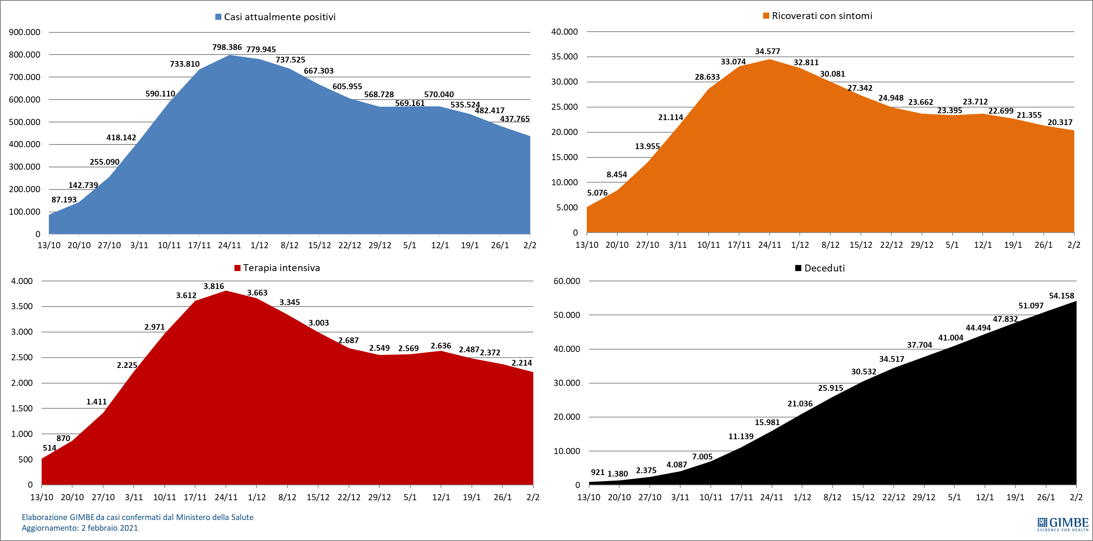

Tabella. Indicatori regionali: settimana 27 gennaio-2 febbraio 2021
Regione | Casi attualmente positivi per  100.000 abitanti | Incremento  % casi | Casi testati per 100.000 abitanti | Rapporto positivi/casi testati | Posti letto in area medica occupati da pazienti COVID−19 | Posti letto in terapia intensiva occupati da  pazienti COVID−19
Abruzzo | 767 | 5,1% | 2.344 | 6,9% | 28% | 23%
Basilicata | 686 | 2,5% | 452 | 12,9% | 17% | 2%
Calabria | 442 | 5,1% | 911 | 9,0% | 29% | 16%
Campania | 1.066 | 3,9% | 1.054 | 13,7% | 33% | 17%
Emilia Romagna | 1.016 | 3,8% | 699 | 25,6% | 36% | 26%
Friuli Venezia Giulia | 924 | 4,6% | 1.239 | 19,8% | 45% | 35%
Lazio | 1.034 | 3,7% | 1.855 | 6,8% | 36% | 31%
Liguria | 283 | 2,8% | 992 | 12,5% | 36% | 30%
Lombardia | 463 | 2,3% | 558 | 21,5% | 34% | 30%
Marche | 569 | 4,9% | 1.320 | 13,0% | 46% | 29%
Molise | 385 | 6,1% | 1.601 | 9,9% | 26% | 21%
Piemonte | 278 | 2,5% | 782 | 15,8% | 37% | 24%
Prov. Aut. Bolzano | 943 | 10,1% | 1.141 | 62,1% | 42% | 34%
Prov. Aut. Trento | 443 | 5,1% | 355 | 70,1% | 29% | 38%
Puglia | 1.283 | 5,7% | 637 | 25,9% | 42% | 37%
Sardegna | 927 | 3,6% | 1.013 | 8,0% | 27% | 17%
Sicilia | 832 | 4,7% | 790 | 15,8% | 32% | 24%
Toscana | 247 | 2,7% | 1.215 | 7,9% | 13% | 20%
Umbria | 654 | 6,0% | 994 | 23,6% | 47% | 47%
Valle D'Aosta | 160 | 0,7% | 447 | 10,1% | 11% | 15%
Veneto | 653 | 2,1% | 383 | 33,9% | 24% | 19%
ITALIA | 725 | 3,4% | 930 | 15,1% | 32% | 26%
Nota: nelle prime 4 colonne rosso e verde indicano rispettivamente una performance regionale in peggioramento, o in miglioramento, rispetto alla settimana precedente. Il giallo indica una performance regionale invariata rispetto alla settimana precedente.
Nelle ultime 2 colonne rosso e verde indicano il superamento, o meno, della soglia di saturazione del 40% per l’area medica e del 30% per le terapie intensive (dati Agenas).

Figura 2

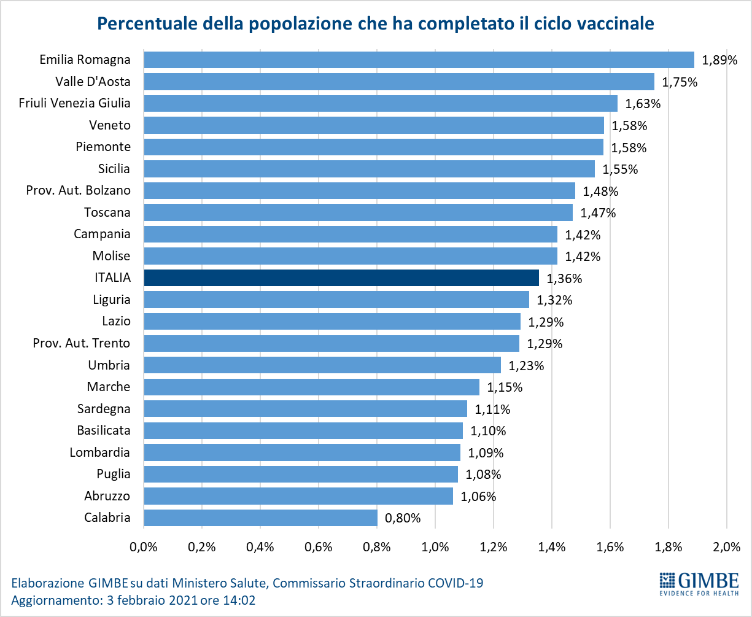
Figura 3
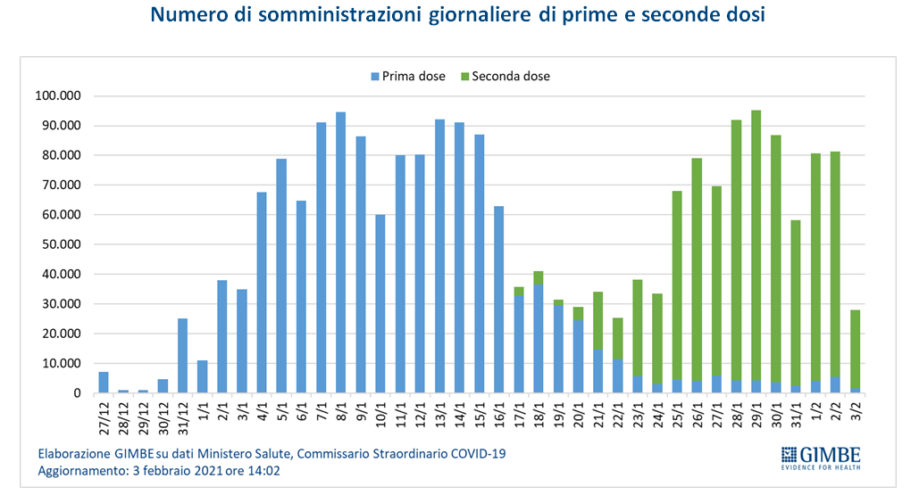

Figura 4
